2.2.1. Узнавание (различение) геометрических тел: «шар», «куб», «призма», «брусок»

Знакомство с геометрическими телами осуществляется по плану:

* **Знакомство с реальными объектами**

Знакомство с объемными геометрическими телами происходит в процессе игр со строительным материалом, конструктором и др. Каждое геометрическое тело ребенок рассматривает, ощупывает руками.

При рассматривании шара, внимание ребенка обращается на следующие признаки: шарик катится, нет углов – «круглый».

После этого ребенок учится отличать шарики от других некруглых форм (кубики, бруски, призмы) и различать некруглые формы между собой (кубики и призмы, призмы и бруски, кубики и бруски).

При знакомстве с названием геометрических тел, учитель показывает геометрическое тело и называет его, затем ребенок находит геометрическое тело из предложенных по названию учителя, после этого ребенок сам называет геометрическое тело. Допустимо использование понятия «шарик» вместо понятия «шар».

* **Знакомство с изображением геометрического тела (картинки)**

В процессе работы с картинками необходимо показать ребенку, что шары бывают разные по величине, разные по цвету.

**ШАР**

|  |
| --- |
|  |

Задание. Педагог показывает ребенку, что шарики могут быть разного цвета.

|  |  |
| --- | --- |
|  | |
|  |  |
|  |  |

Задание. Педагог показывает ребенку, что шарики могут быть разные по величине

|  |  |
| --- | --- |
|  |  |
|  |  |

|  |  |
| --- | --- |
|  |  |
|  |  |

Задание. Ребенку предлагается соединить одинаковые шарики.

|  |  |
| --- | --- |
|  |  |
|  |  |

|  |  |
| --- | --- |
|  |  |
|  |  |

Задание. Найди и зачеркни шары такого же цвета.

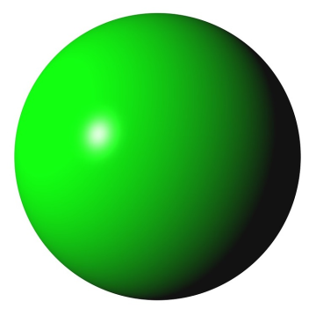

|  |  |  |
| --- | --- | --- |
|  |  |  |
|  |  |  |
|  |  |  |
|  |  |  |

Задание. Найди и зачеркни шары такого же цвета.



|  |  |  |
| --- | --- | --- |
|  |  |  |
|  |  |  |
|  |  |  |
|  |  |  |

Задание. Найди и зачеркни шары такого же цвета

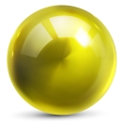

|  |  |  |
| --- | --- | --- |
|  |  |  |
|  |  |  |
|  |  |  |
|  |  |  |

Задание. Найди такие же шары



|  |  |  |
| --- | --- | --- |
|  |  |  |
|  |  |  |
|  |  |  |

Задание. Разложи по цвету. Педагог вырезает карточки из предложенного наглядного материала, раскладывает перед ребенком и просит разложить по цвету. Количество карточек может варьироваться в зависимости от индивидуальных особенностей ребенка.

|  |  |  |
| --- | --- | --- |
|  |  |  |
|  |  |  |
|  |  |  |
|  |  |  |

Задание. Соедини шары одного цвета

|  |  |
| --- | --- |
|  |  |
|  |  |
|  |  |
|  |  |

Задание. Соедини шары одного цвета

|  |  |
| --- | --- |
|  |  |
|  |  |
|  |  |
|  |  |

Задание. Четвертый – лишний. Ребенку предлагается найти «лишний» шар среди предложенных.

|  |  |
| --- | --- |
|  |  |
|  |  |

|  |  |
| --- | --- |
|  |  |
|  |  |

|  |  |
| --- | --- |
|  |  |
|  |  |

|  |  |
| --- | --- |
|  |  |
|  |  |

|  |  |
| --- | --- |
|  |  |
|  |  |

|  |  |
| --- | --- |
|  |  |
|  |  |

|  |  |
| --- | --- |
|  |  |
|  |  |